所有的CAM系统提供了多种曲面刀具路径。在选择曲面粗加工路径时，根据工件的成品形状和您所预留的加工裕量来决定所采取的刀具路径。如果您想在工件的内部切削(也就是切一个槽)曲面槽刀具路径通常是一个明智的选择。如果您想加工一个实体或者是切削一个工件的外形，最好选择曲面轮廓表面加工路径。大多数曲面粗加工以等深的Z轴方向向下步进，同时，为精加工的曲面留下特定的裕量。在粗加工中，Z轴的阶深会影响精加工裕量。阶深越大，精加工的裕量也就越大;反之，阶深越小，精加工的裕量也就越小。
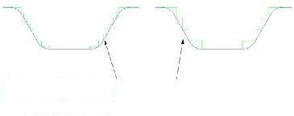
在Z轴小步进将会留下更少的 在Z轴大步进将会留下更 原材料进行精加工。 多的原材料需要精加工。
显然在Z轴方向小步进将会增加加工时间，所以在编程时主要考虑三个主要因素：材料类型、精加工刀具尺寸和要求的表面光洁度。如果您加工比较软的材料，例如铝或软钢，粗加工所留下的大块材料不会对精加工有太大的影响。如果您加工比较硬或难切削的材料时，当刀具开始接触到粗加工所留下来的均匀的加工面时，您的刀具可能会变形，从而产生不均匀的光洁度。
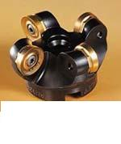
有两种常规的方法可解决这个问题，在粗加工中应用较小的Z轴步进量或者是增加一个半精加工刀具路径可以比精加工刀具路径粗糙。同时，使用另一把刀可以使和精加工一样的刀具尺寸的刀，但是必须是另外的刀具。如此一来就可以避免在精加工和半精加工时使用同一把刀具，导致磨损加快。
技巧：通常地，半精加工路径将留有0.005"到0.015" (0.127到0.381 mm)做为精加工裕量。
在粗加工时，使用较小的Z轴步进量及仿形铣刀可以减少加工时间。仿形铣刀是一种装有圆形切削片的铣刀盘，但是它并不像与球头铣刀般有着正圆的外形。这类圆形的切削片因为所切出的切削并不等原，所以进给速度可以较快，取决于切削深度，进给切入角可以从0度到90度，一般说来，仿型刀在切削时是十分平顺的。下图：大型圆刀片端铣刀，也是所谓的“仿形铣刀具”或“钮式刀具”。

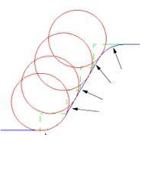
上图：以任意的Z轴切削深度使用仿形铣刀具时，将留有教少的切削余量。因为它被设计用切削片与工件作大面积的接触，不同于一般的铣刀盘，所以它是一种很壮的刀具，可以以较高的进给切削从而缩短加工时间。在作等深的Z轴步进时，不同于90度的端面铣刀，圆形的刀片同时可以让您在粗铣非垂直表面时，留下较小的裕量。绝大多数的硬质合金刀具制造商都生产这类的铣刀盘，您可以选择不同的铣刀盘制经济不同的切削片直径来满足不同的加工需求。

